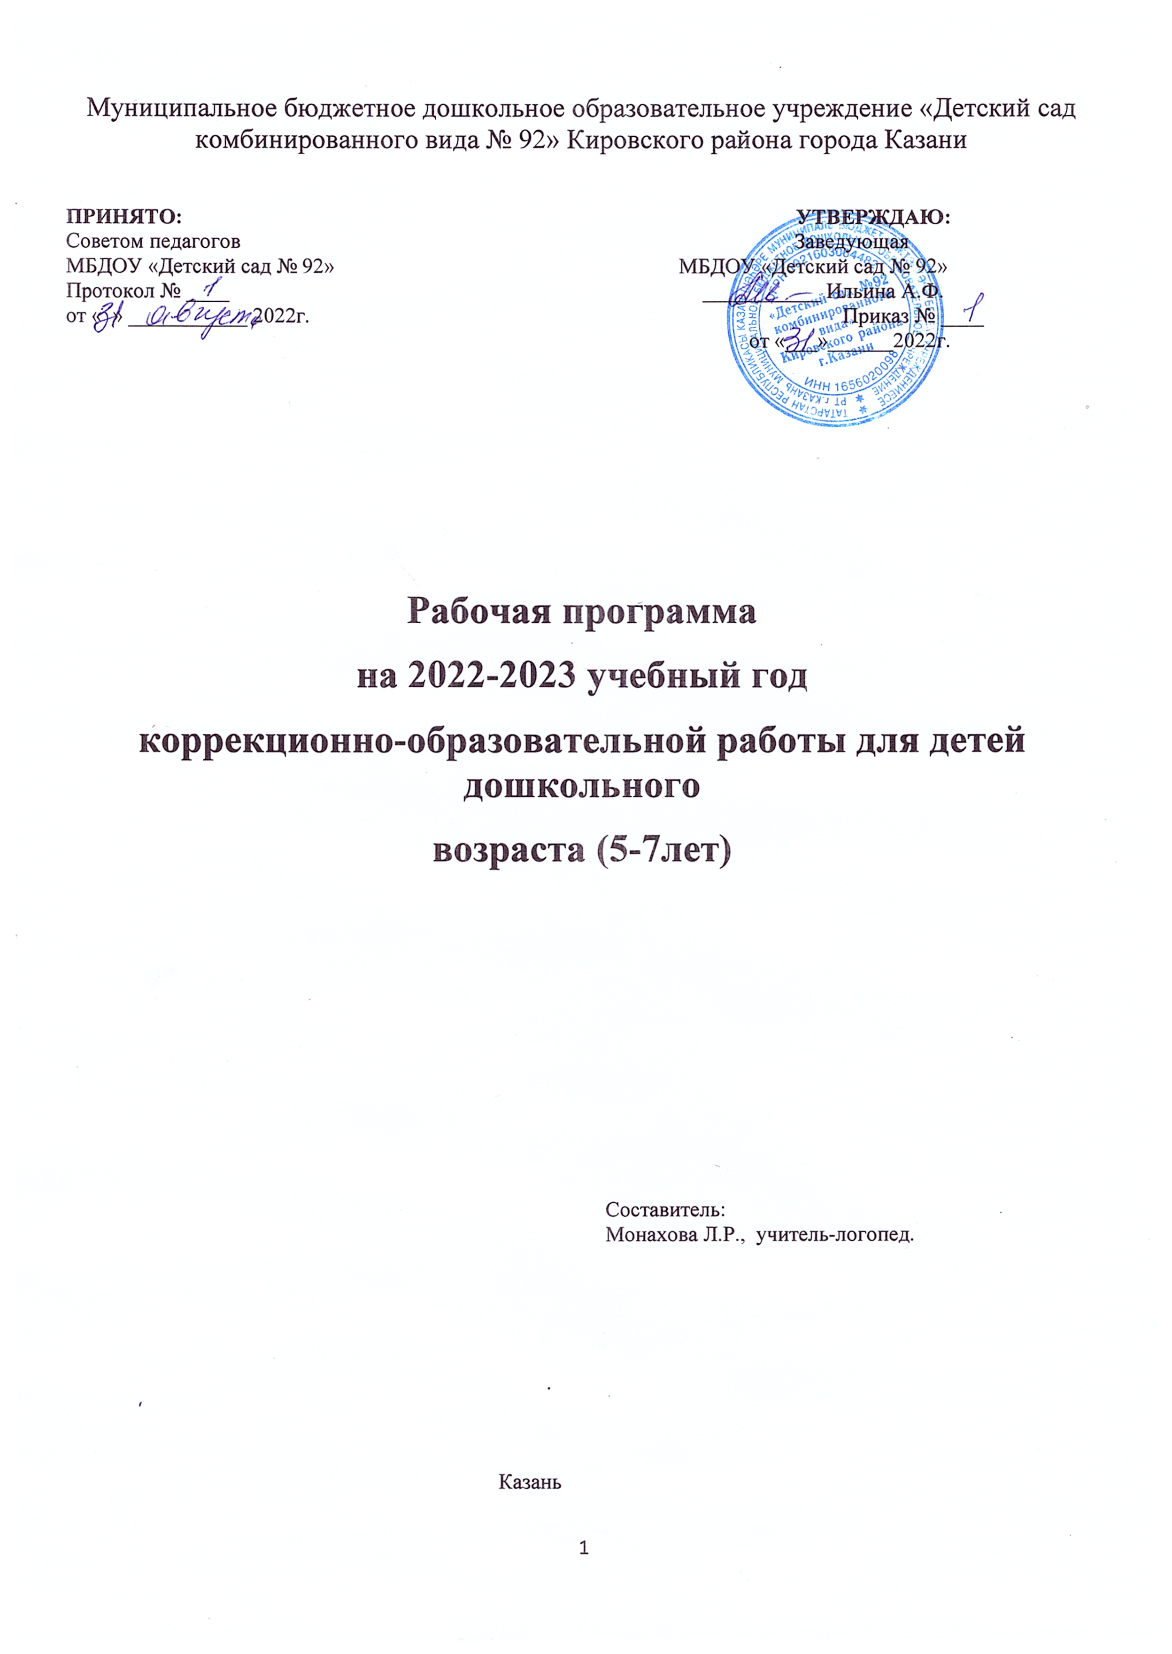
Содержание: стр.
Целевой раздел.
1 Пояснительная записка | 4
1.1 Актуальность программы | 4
1.2 Цели и задачи программы | 5
1.3 Приоритетные принципы и подходы к формированию программы | 6
1.4 Характеристика детей 5-7 лет с ОНРи ФФН | 7
Организационный раздел.
2 Особенности организации обучения и воспитания детей 5-7 лет с ОНР | 8
2.1 Интеграция образовательных направлений | 8
2.2 Перечень основных видов организационной образовательной деятельности учителя-логопеда | 9
2.3Учебный план старшей логопедической группы | 10
2.4Учебный план подготовительной к школе логопедической группы | 11
Содержательный раздел
3 Формы и методы логопедической работы в соответствии с ФГОС ДО | 13
3.1Содержание психолого-педагогической работы по образовательному направлению «Речевое развитие» | 15
3.2 Приоритет индивидуальной работы | 17
3.3 Формы и средства ООД | 17
4 .1Специфика работы учителя-логопеда | 19
4.2 Организация деятельности учителя-логопеда | 20
4.3 Алгоритм логопедической работы | 20
4.4 Взаимосвязь с участниками образовательного процесса | 22
4.5 Функции участников образовательного процесса | 22
4.6 Модель взаимодействия субъектов коррекционно-образовательного процесса | 23
4.7 Преемственность в планировании ООД логопеда и воспитателя | 23
4.8 Содержание работы с родителями | 26
5 Условия реализации программы | 29
5.1 Основные средства развития и коррекции речи | 29
5.2 Принципы построения развивающей среды в логопедическом кабинете | 30
5.3 Методическое обеспечение | 31
6 Психолого-медико-педагогическое обследование детей с нарушениями речи | 33
6.1 Диагностика усвоения программы | 35
6.2 Ожидаемые результаты усвоения программы | 38
7 Список литературы | 40
8 Приложения
Комплексно-тематическое планирование ООД «Формирование связной речи и лексико- грамматического строя речи » в старшей группе | Прил.1
Комплексно-тематическое планирование ООД «Звукопроизношение» в старшей группе | Прил.2
Комплексно-тематическое планирование ООД «Формирование связной речи и лексико-грамматического строя речи» в подготовительной группе | Прил.3
Комплексно-тематическое планирование ООД «Звукопроизношение и обучение грамоте» в подготовительной группе | Прил.4
План работы с родителями | Прил.5
Интеграция в работе специалистов ДОУ | Прил.6

1 Пояснительная записка.
Модернизация образования предусматривает комплексное, всестороннее обновление всех звеньев образовательной системы в соответствии с требованиями к обучению. Эти изменения касаются вопросов организации образовательной деятельности, технологий и содержания.
Одной из ведущих линий модернизации образования является достижение нового современного качества дошкольного образования. Это вызывает необходимость разработки современных коррекционно-образовательных технологий, обновления содержания работы групп для детей с общим недоразвитием речи (ОНР) в дошкольных образовательных учреждениях комбинированного вида.
На сегодняшний день актуальна проблема сочетаемости коррекционной и общеразвивающей программы с целью построения комплексной коррекционно-развивающей модели, в которой определено взаимодействие всех участников образовательного процесса в достижении целей и задач образовательной программы детского сада.
Решение данной проблемы возможно через разработку рабочей программы, интегрирующей содержание комплексной и коррекционных программ.
Настоящая программа носит коррекционно-развивающий характер. Она предназначена для обучения и воспитания детей 5-7 лет с ОНР, принятых в дошкольное учреждение на два года.
Рабочая программа составлена в соответствии с Законом Российской Федерации «Об образовании». Содержание рабочей программы соответствует ФГОС ДО, целям и задачам образовательной программы МБДОУ № 92.
Программа составлена на основе программы Филичевой Т.Б., Чиркиной Г.В. «Подготовка к школе детей с общим недоразвитием речи в условиях специального детского сада»,на основании основной образовательной программы ДОУ, составленной с учетом рекомендаций программы «От рождения до школы» под ред. Н.Е. Вераксы, Т.С. Комаровой, М.А. Васильевой, представляет коррекционно-развивающую систему, обеспечивающую формирование коммуникативных способностей, речевого и общего психического развития ребенка дошкольного возраста с речевой патологией, его социализацию в коллективе сверстников.
Содержание программы определено с учетом дидактических принципов, которые для детей с осложненным ОНР приобретают особую значимость: от простого к сложному, систематичность, доступность и повторяемость материала.

